家长移动端操作使用说明

1. 账号登录

关注“阳泉市教育局”官方微信公众号，点击“政民互动”→“阳光招生”进行信息填报。

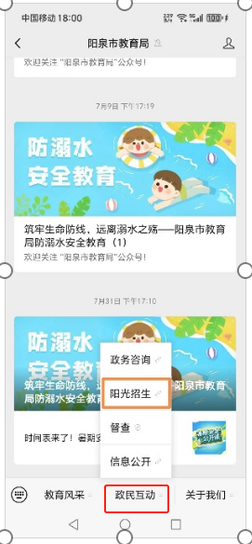

初次进入该系统界面,点击右下方“我的”，点击立即登录

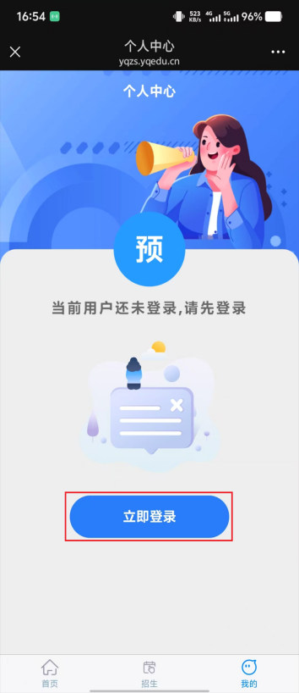

输入账号密码登录，如没有账号需进行账号注册**（注：密码中的特殊符号仅可使用英文输入的!、@、#、$，否则无法通过验证）**

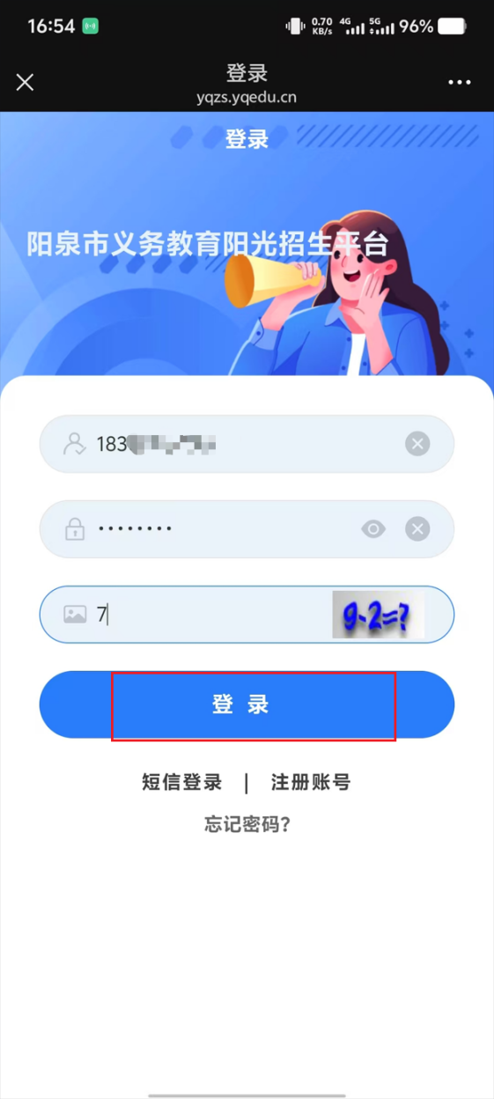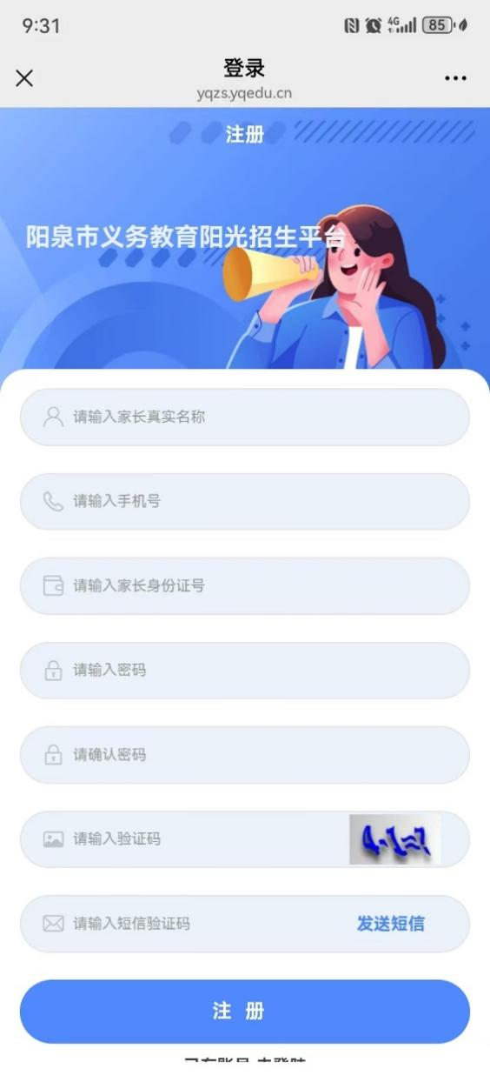

登录成功后界面如下图所示

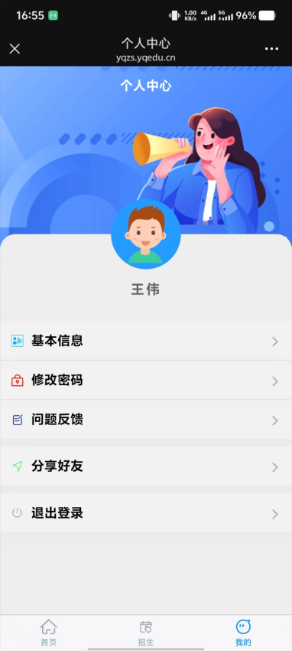

1. 信息填报

初次进入界面，可以先点击首页，之后选择自己所在地区。

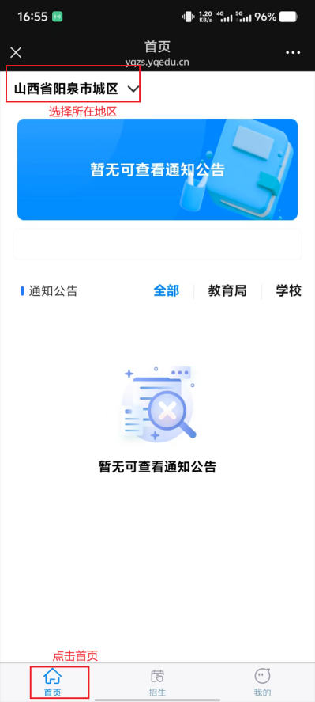

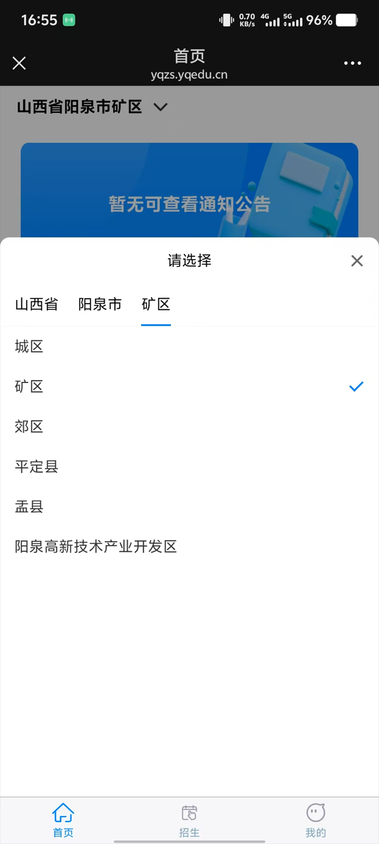

之后点击下方的招生，再点击报名入口，选择小学，

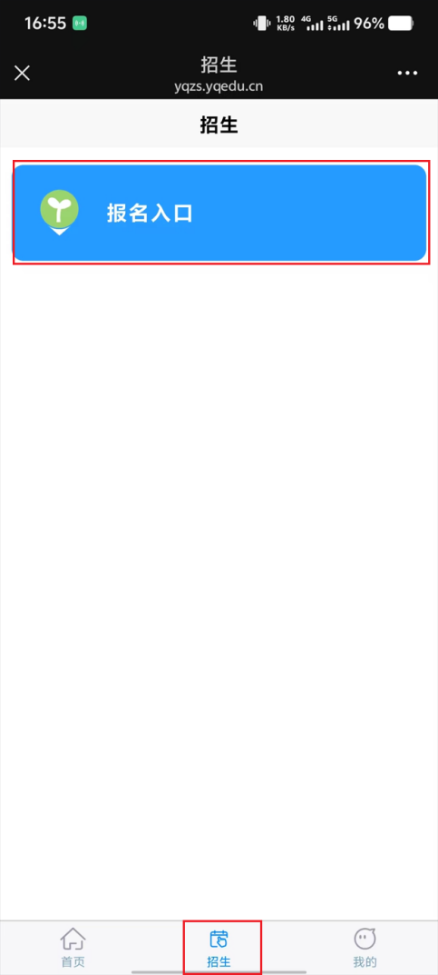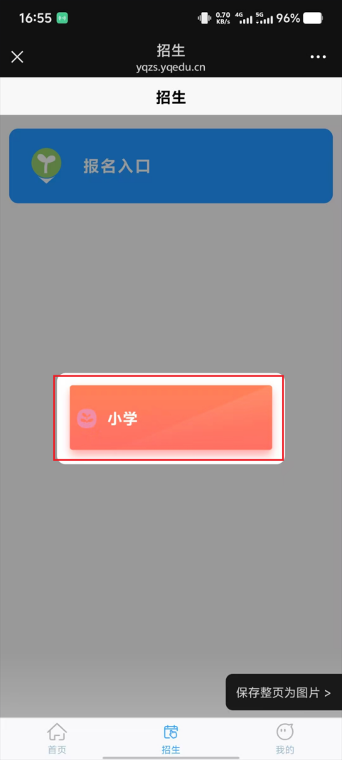

之后进入招生入学界面，选择欲报名的批次进行填报

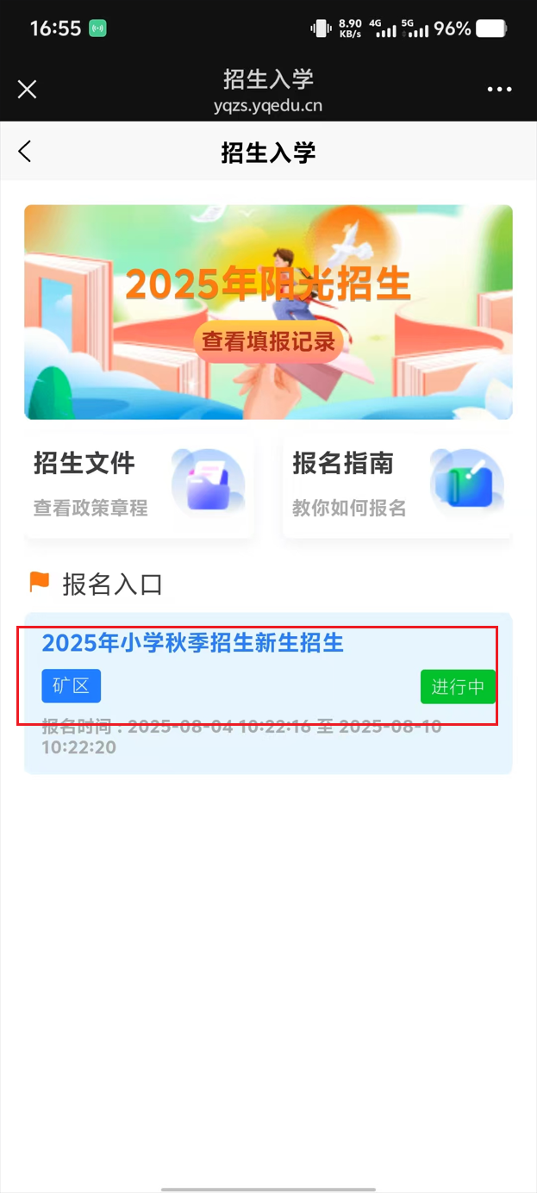

仔细阅读内容后点击我已阅读以上内容

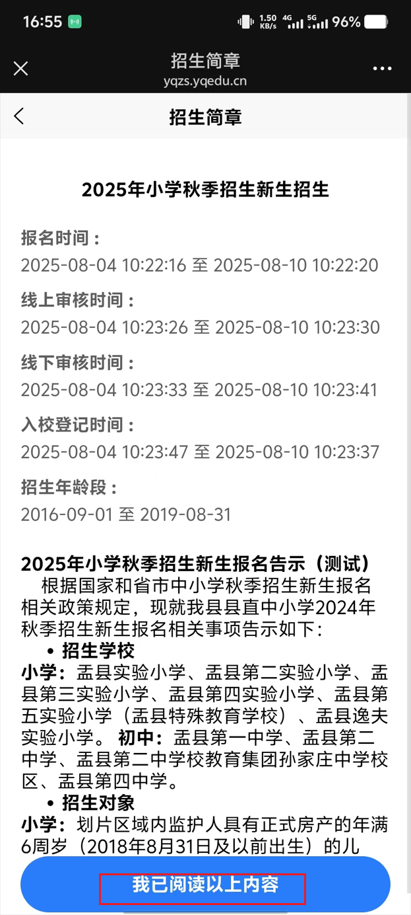

1、学生基本信息填写

第一栏填写学生的基本信息（带*号为必填项），根据学生具体情况自行填写即可，填写完成后点击下一步保存信息，否则信息无法保存。**（注：学生免冠照需上传学生一寸免冠电子证件照（近期））**

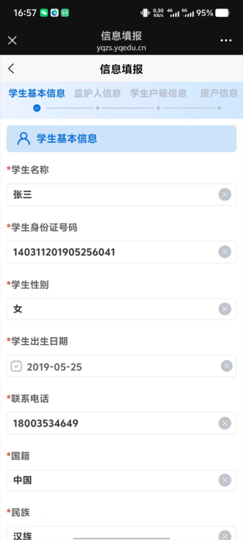

2、监护人信息填写

第二栏填写监护人信息，监护人信息至少填写学生父亲和母亲的信息如为单亲家庭，填写其他任意一位监护人信息即可，如爷爷奶奶、外公外婆、舅舅或姑姑）（带*号为必填项），填写完成后点击下一步保存信息。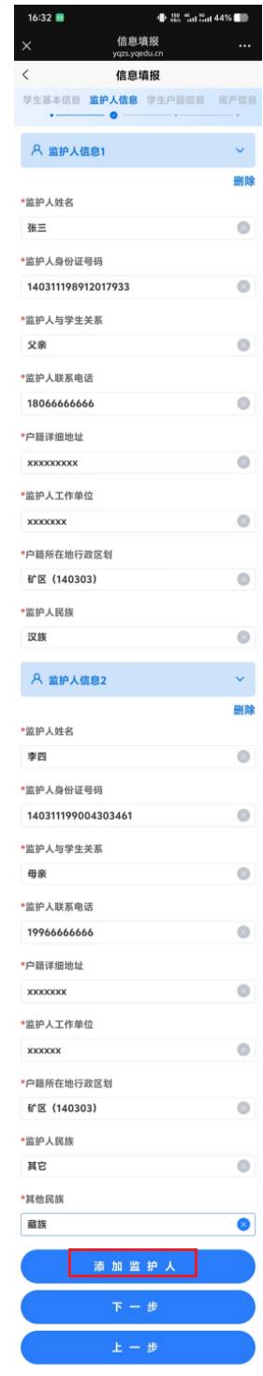

3、户籍信息填写

第三栏填写学生户籍信息，带*号为必填项，根据学生具体情况自行填写即可，填写完成后点击下一步保存信息。

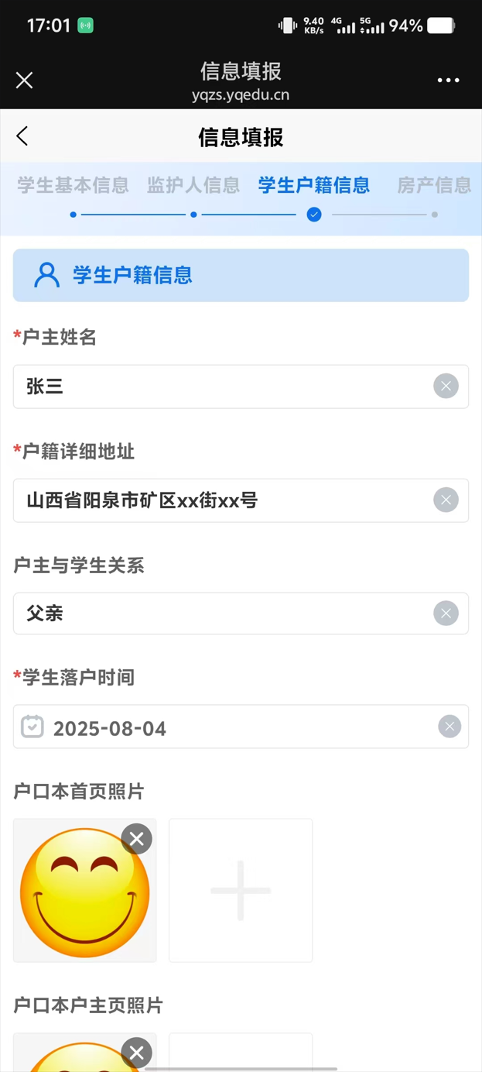

户口本首页照片示例：

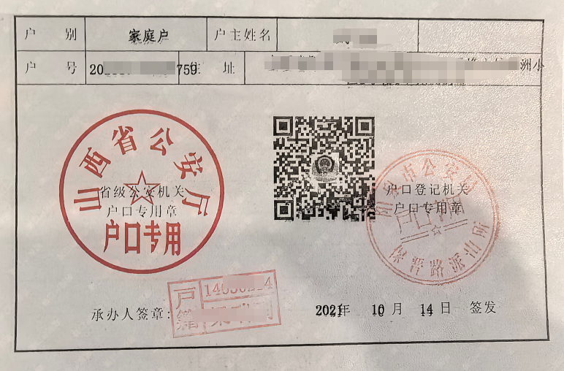

户口本户主页照片示例：

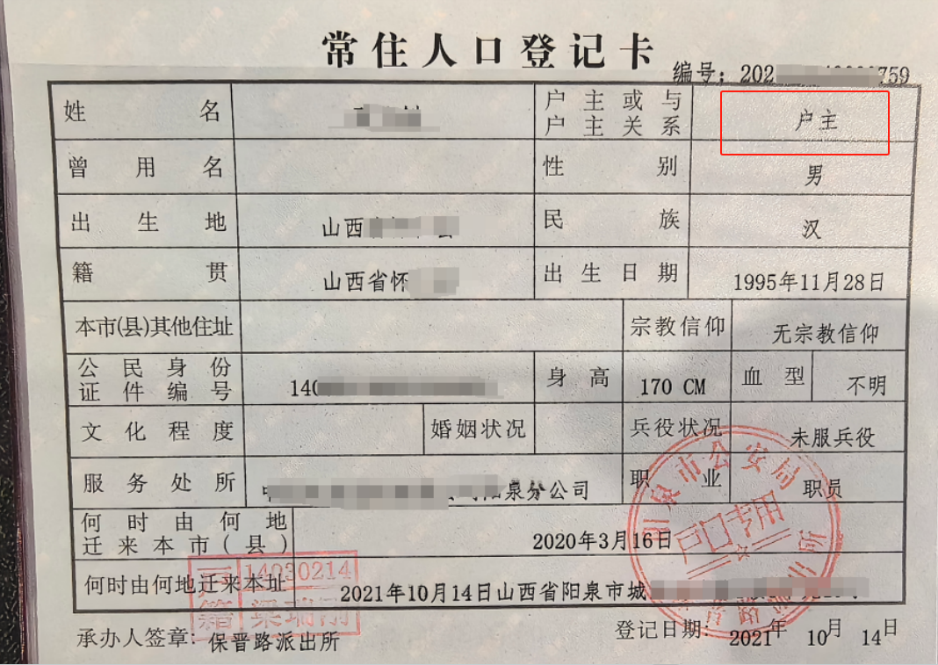

户口本学生页照片示例：

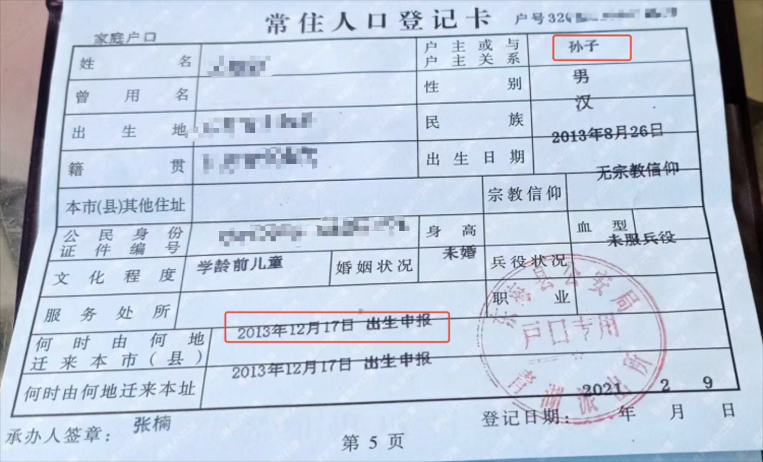

4、房产信息填写

第四栏填写房产信息，进入后会根据有无房产，若有房产、根据房产证证明类型出现不同选项，根据选项完成填报即可（带*号为必填项），填写完成后点击提交保存信息。

**若此处房产所有人为爷爷奶奶或外公外婆，须在监护人信息采集中添加相应所有人信息。**

**注意房产证编号或合同编号填写格式：**

**大产权房：按下图红色框的全部内容，括号用英文输入法，例如：晋(2020)阳泉市不动产证明第0004940号**

**小产权房：填写产权人身份证号码。**

**若无房产，填写实际居住地地址以及实际居住地址辅助证明材料。**

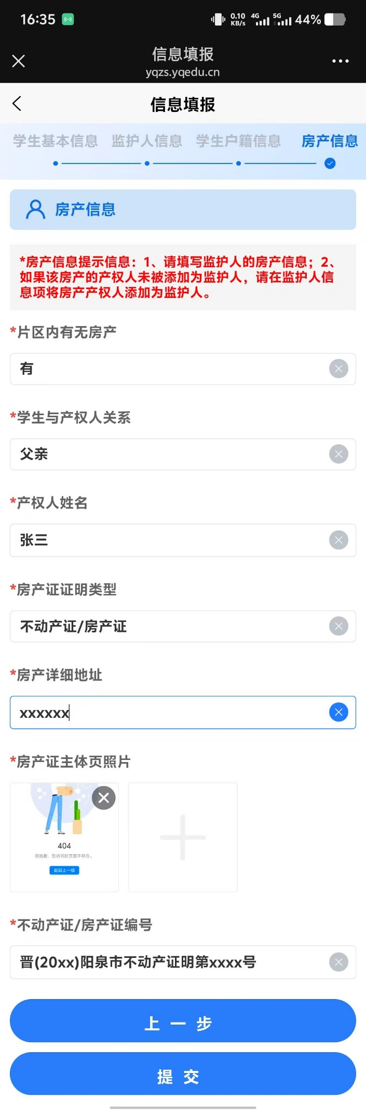

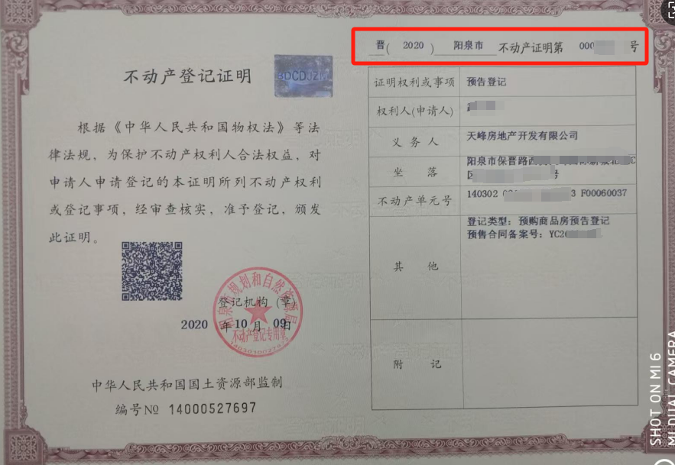

5、志愿学校填写

第五栏填写志愿学校，首先选择所属街道，根据下拉框中的内容选择学生所属区域

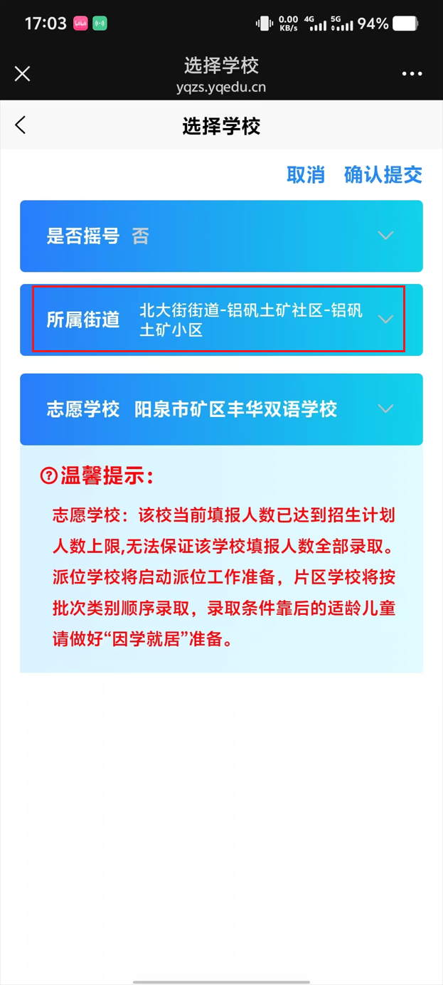

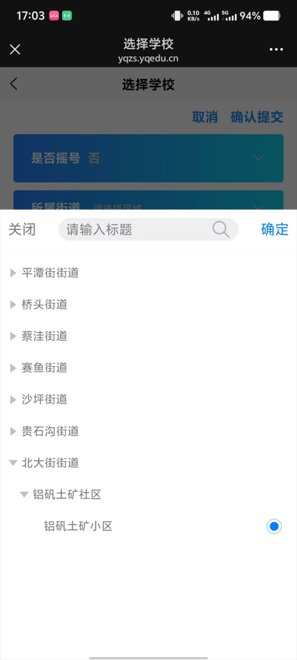

在选择完成街道后，系统会根据街道自动选择出学生可以填报的学校，如下图所示，之后可在所有出现的学校中选择一所学校进行提交报名。（注：此处请根据学生真实情况进行填写，如填写情况有误，请家长自行承担责任）

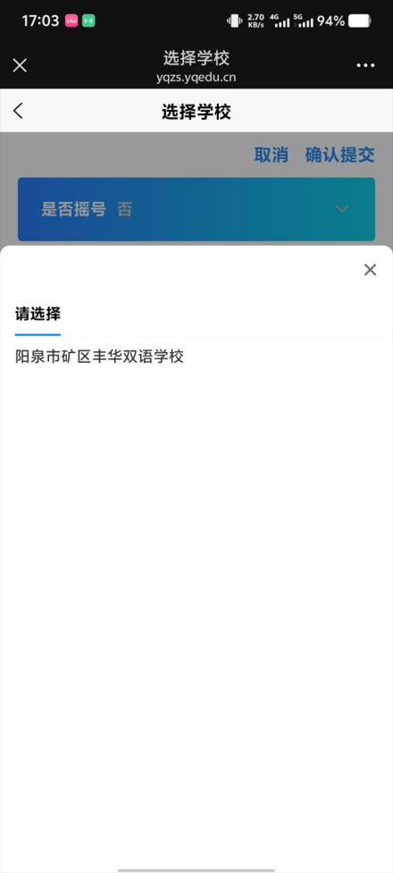

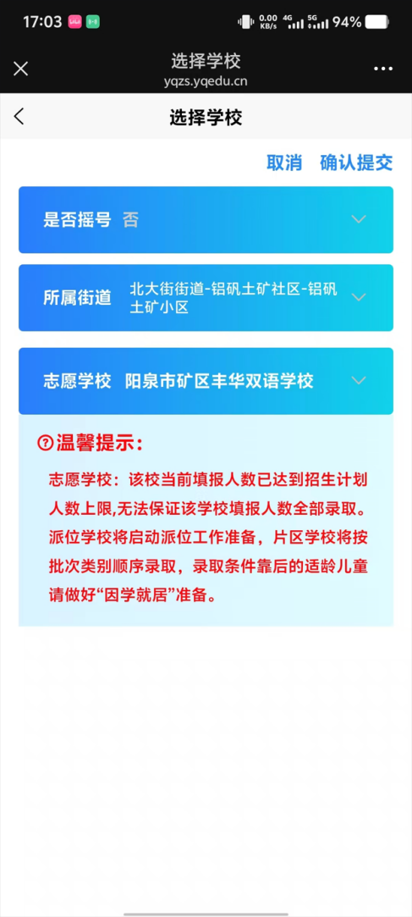

点击确认提交。

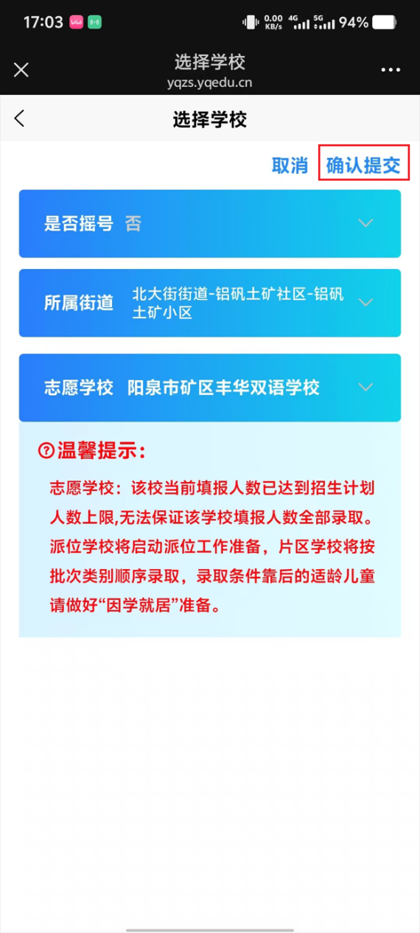

在提交后，会出现报名记录二维码，家长需妥善保管

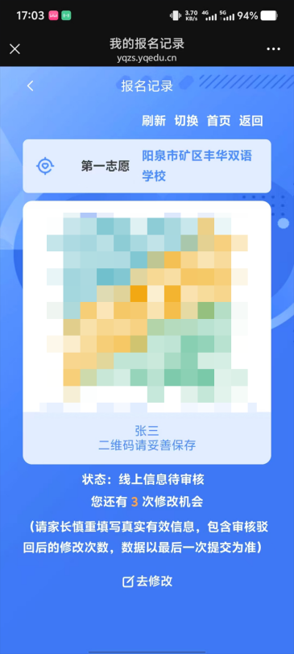

1. 报名信息状态查看及信息更新修改

点击查看填报记录即可查看已报名信息，可实时查看到报名信息状态，以及对信息进行更新、修改等操作。

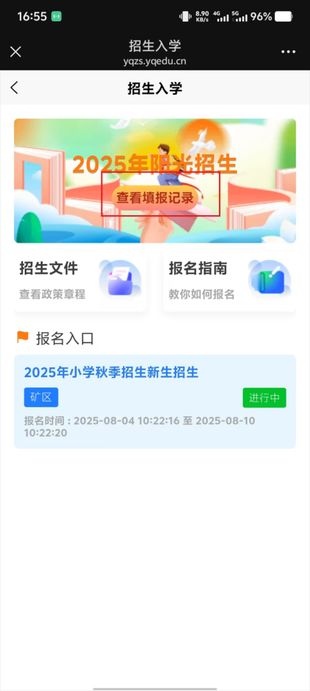

同时也可扫描保存的二维码进行修改或查看进度。